AOK: Sachsen-Anhalt hat die meisten Diabetiker
7. November 2019 / Magdeburg – In Sachsen-Anhalt liegt der Anteil der Menschen mit Typ 2-Diabetes mit 12,9 Prozent deutlich über dem bundesweiten Durchschnitt von 8,6 Prozent. Es ist damit das Bundesland mit dem höchsten Anteil an Diabetikern in der Bevölkerung. Allerdings gibt es innerhalb des Landes große Unterschiede. Das Spektrum reicht von einem Anteil von 10,5 Prozent in Halle bis zu 14,7 Prozent im Burgenlandkreis. Das zeigt der neue „Gesundheitsatlas Sachsen-Anhalt“, in dem das Wissenschaftliche Institut der AOK (WIdO) mithilfe neuer Berechnungsverfahren erstmals die Häufigkeit des Diabetes mellitus Typ 2 für die kreisfreien Städte und die Landkreise des Landes darstellt.
Im bundesweiten Vergleich der Städte unter 500.000 Einwohner verzeichnet Magdeburg mit einem Diabetikeranteil von 11,5 Prozent die zweithöchste Häufigkeit nach Chemnitz (11,7 Prozent). Halle liegt auf Platz 4. „Der Gesundheitsatlas zeigt auf Basis von Abrechnungsdaten aus dem Jahr 2017 den Handlungsbedarf in den einzelnen Regionen. Die Auswertungen mit Kennzahlen auf Kreisebene können Landräten und Bürgermeistern helfen, ihre regionale Situation einzuordnen und Ansätze zu entwickeln, um die gesundheitliche Versorgung der Bürgerinnen und Bürger vor Ort zu verbessern“, sagt Anna Mahler, Pressesprecherin der AOK Sachsen-Anhalt. Ganz wichtig sei eine umfassende Information und Betreuung der Erkrankten und potenziell Betroffenen.
Häufiger Diabetes in benachteiligten Regionen
Der Typ 2 ist die häufigste Diabetes-Krankheitsform. Die Ursachen sind vielschichtig. Bekanntlich steigt mit zunehmendem Alter das Risiko an der sogenannten „Zuckerkrankheit“ zu erkranken deutlich an. Von insgesamt 288.000 Menschen in Sachsen-Anhalt mit Typ 2-Diabetes sind mehr als die Hälfte über 70 Jahre alt. Als weitere Hauptrisikofaktoren gelten familiäre Vorbelastung, Fettleibigkeit (Adipositas), Bewegungsarmut, ungesunde Ernährung und Rauchen.
Die Ergebnisse des Gesundheitsatlasses bestätigen bereits bekannte Zusammenhänge zur Entstehung und Verbreitung sowie den sozialen Ursachen der Erkrankung. Zwischen Männern und Frauen gibt es insgesamt deutliche Unterschiede in der Krankheitshäufigkeit, wobei Männer insgesamt öfter betroffen sind. Bundesweit liegt der Anteil der Typ 2-Diabetiker in den ökonomisch und sozial am meisten benachteiligten Regionen Deutschlands mit 11,3 Prozent deutlich über dem Durchschnitt.
Der Gesundheitsatlas für Sachsen-Anhalt bietet neben einem Vergleich der tatsächlichen Krankheitshäufigkeit auch eine Modellrechnung, die einen „fairen“ Vergleich zwischen den Regionen ermöglicht: Hierbei werden die Unterschiede herausgerechnet, die durch die unterschiedliche Alters- und Geschlechtsstruktur der Bevölkerung in den einzelnen Kommunen des Landes entstehen. In diesem „fairen“ Vergleich schneiden die Städte Halle und Dessau-Roßlau sowie der Landkreis Mansfeld-Südharz am besten ab. Schlusslichter bilden die Landkreise Börde, Burgenlandkreis und Anhalt-Bitterfeld.
Vor allem mit Prävention die Krankheit eindämmen
Für die AOK Sachsen-Anhalt steht neben effektiven Therapie- und Betreuungsangeboten die Prävention im Mittelpunkt der Bemühungen, die Krankheit einzudämmen. Hierbei kommt den Lebensstil-Faktoren eine entscheidende Rolle zu: ausreichende Bewegung, gesunde Ernährung und der Abbau von Übergewicht. Wenn die Erkrankung bereits vorliegt, ist eine gute medizinische Versorgung elementar. „Therapieziele sind dann ein weitgehender Erhalt der Lebensqualität und insbesondere die Vermeidung von Folgeerkrankungen“, sagt Mahler.
Die AOK Sachsen-Anhalt engagiert sich seit Jahren für eine bessere und strukturierte medizinische Versorgung von Typ-2-Diabetikern. So ist das Disease-Management-Programm (DMP) „AOK-Curaplan“ für Diabetiker ein fester Bestandteil der Versorgung. Aktuell sind über 83.000 Versicherte der AOK Sachsen-Anhalt in dieses Programm eingeschrieben.
Neues Verfahren ermöglicht Aussagen auf lokaler Ebene
Für den Gesundheitsatlas wurde erstmals ein neues Hochrechnungsverfahren verwendet, das für diesen Zweck vom Wissenschaftlichen Institut der AOK in Zusammenarbeit mit der Universität Trier entwickelt wurde. Es erlaubt auf Basis der Abrechnungsdaten der AOK-Versicherten zuverlässige Aussagen zu Krankheitshäufigkeiten in der Gesamtbevölkerung bis auf die lokale Ebene. Unterschiede zwischen den AOK-Versicherten und der Gesamtbevölkerung in Bezug auf Alter, Geschlecht und Krankheitshäufigkeit werden dabei durch ein innovatives statistisches Verfahren herausgerechnet. Erklärtes Ziel dieser Analysen ist es, den Akteuren vor Ort fundierte Informationen über das Krankheitsgeschehen in ihrer Region bereitzustellen.
Der „Gesundheitsatlas Sachsen-Anhalt“ zu Diabetes mellitus Typ 2 sowie die Daten für den Vergleich der Landkreise in Sachsen-Anhalt sind als Excel-Datei beigefügt.

Hinweis: Die beigefügte Grafik und Fotos können Sie bei Quellenangabe kostenfrei verwenden.

Grafik: Anteil Typ 2-Diabetiker in Prozent an der Wohnbevölkerung in Sachsen-Anhalt / Quelle: WIdO / AOK Sachsen-Anhalt

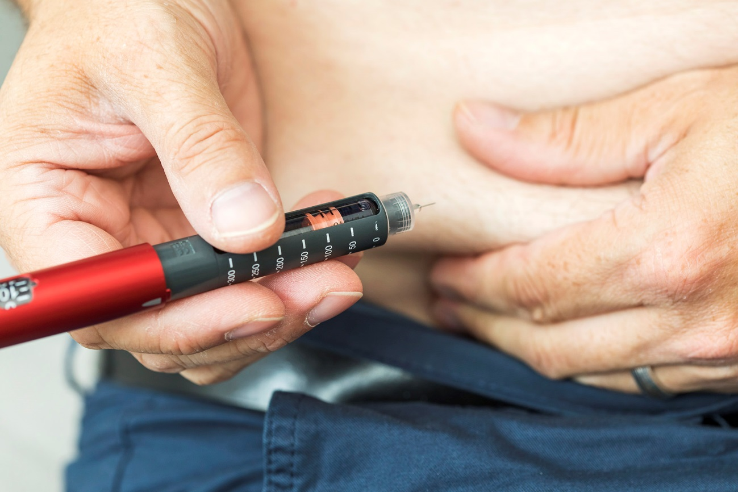
Foto: Blutzucker richtig einstellen: Mit einem Pen können Diabetiker Insulin injizieren. Quelle: AOK-Mediendienst

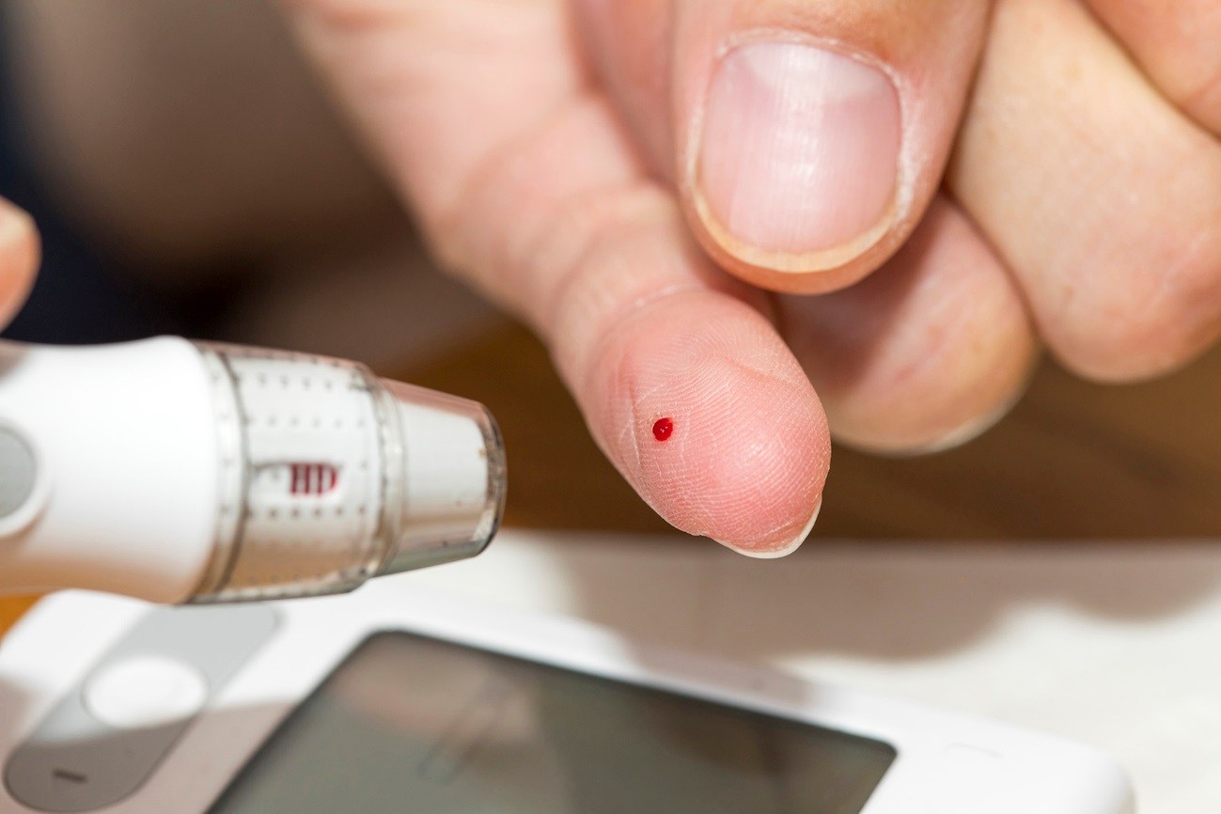
Foto: Blutzuckermessung: Patienten mit Diabetes mellitus sollten regelmäßig ihre Blutzuckerwerte kontrollieren. Quelle: AOK-Mediendienst

